МКОУ « Новокаякентская начальная школа – сад №1»

# Развивающее занятие с дошкольниками на тему «Банк»

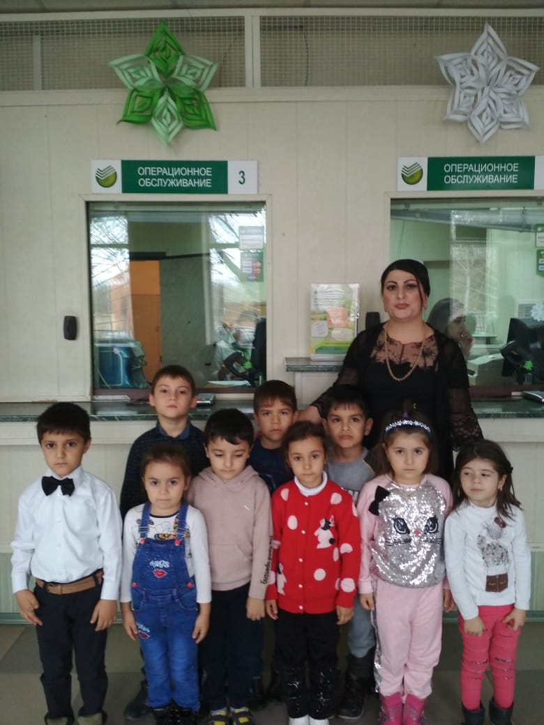

**Воспитатель: Исламова М.М.**

**Развивающее занятие с дошкольниками по теме «Банк»**

**Задачи:**познакомить детей со словом «банк» — крупное кредитное учреждение и его функционирование. Деньги в банке всегда в обороте. Их можно вложить и снять, получить за них процент, пользуясь сберкнижкой. Сберкнижка — документ, подтверждающий наличие денег, счета в банке. При наличии денег можно открыть счет в банке.

**Материал:** копилка, сберкнижка, подносы с набором форм индивидуально на каждого ребенка, макет банка на каждого ребенка, [игрушечные деньги](https://vscolu.ru/ekonomicheskoe-vospitanie/igrushechnye-detskie-dengi-kartinki.html).

Ход занятия

Входит кот Леопольд и радостно объявляет детям: Ребята, я нашел клад — вот эту копилку с деньгами — и пришел к вам, чтобы посоветоваться, что мне делать с ними, очень уж я боюсь, чтобы мыши их не погрызли.

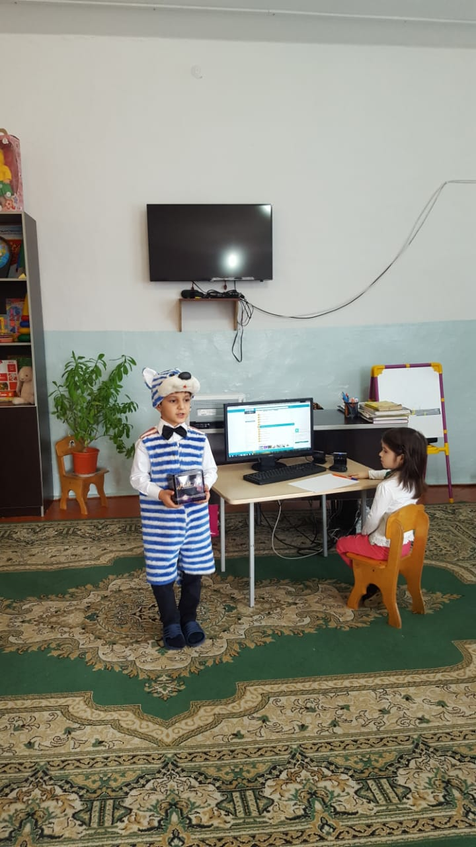

Подскажите, дети, как поступить с деньгами? (Ответы детей — купить сладости, подарки, игрушки и т. д.)

— Ребята, но я не хочу тратить деньги попусту, а хочу купить автомобиль, а денег мне еще не хватает. Может, кто из ребят знает, как сохранить деньги (Ответы детей.)

— Правильно, ребята. Деньги нужно поместить в банк. Может, кто знает, что такое банк?

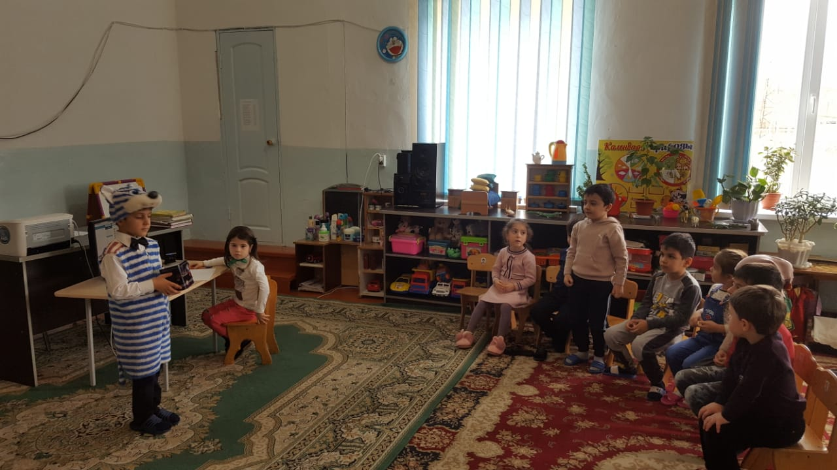

**В.** Банк — это специальный дом для денег, который держится деньгами, они здесь хозяева.



Ребята, а что значит дом для вас? (Место, куда ты приходишь, где у тебя есть своя жизнь, где с тобой всегда что-то происходит.) То же самое и банк для денег. Он создан для того, чтобы собирать деньги от людей и фирм, которым они временно не нужны, и давать их тем, кто временно в них нуждается. Дети, вы заметили, что дома бывают разные, у каждого свой характер. Есть такие серьезные, значительные, а есть, к примеру, маленькие, чуть пугливые, пятиэтажки.

Приблизительно та же история и с банком. Самые главные называются государственными, они создаются и принадлежат государству. Существуют также коммерческие банки. Государственный Центральный банк — самый главный банк в нашей стране. Он над банками начальник, над всеми командир. Обычно банки занимаются хранением денег и выдачей денег в долг (кредит). Банк выдает кредиты фирмам и разным организациям.

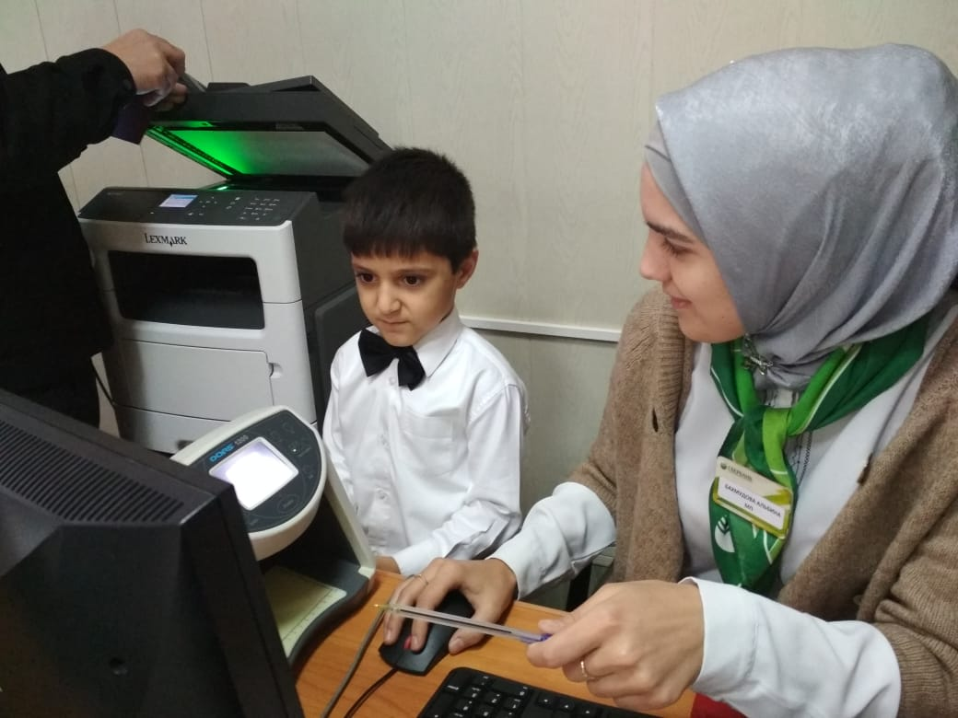

(Залетает Карлсон с банкой варенья.)

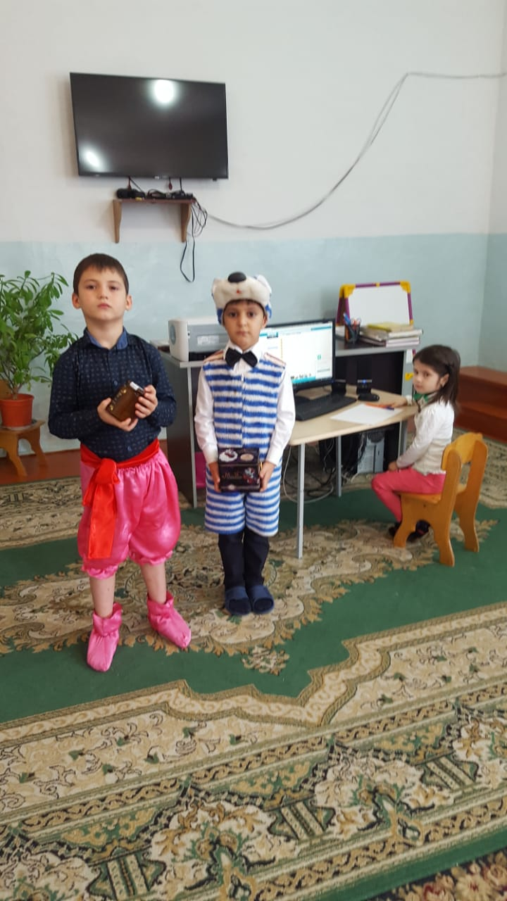

— Я тут мимо пролетал и услышал, что тут вы все «банки», «банки»… У меня вот тоже банка с вареньем, оно такое сладкое, вкусное. Хотите попробовать? Нет, самому мало, вот уже скоро кончится.

Может, вы мне найдете банку варенья, вишневого — моего любимого?

**В.** Карлсон, мы говорим не про банку с вареньем, а про банк, где хранятся деньги и куда можно деньги поместить под процент на хранение.

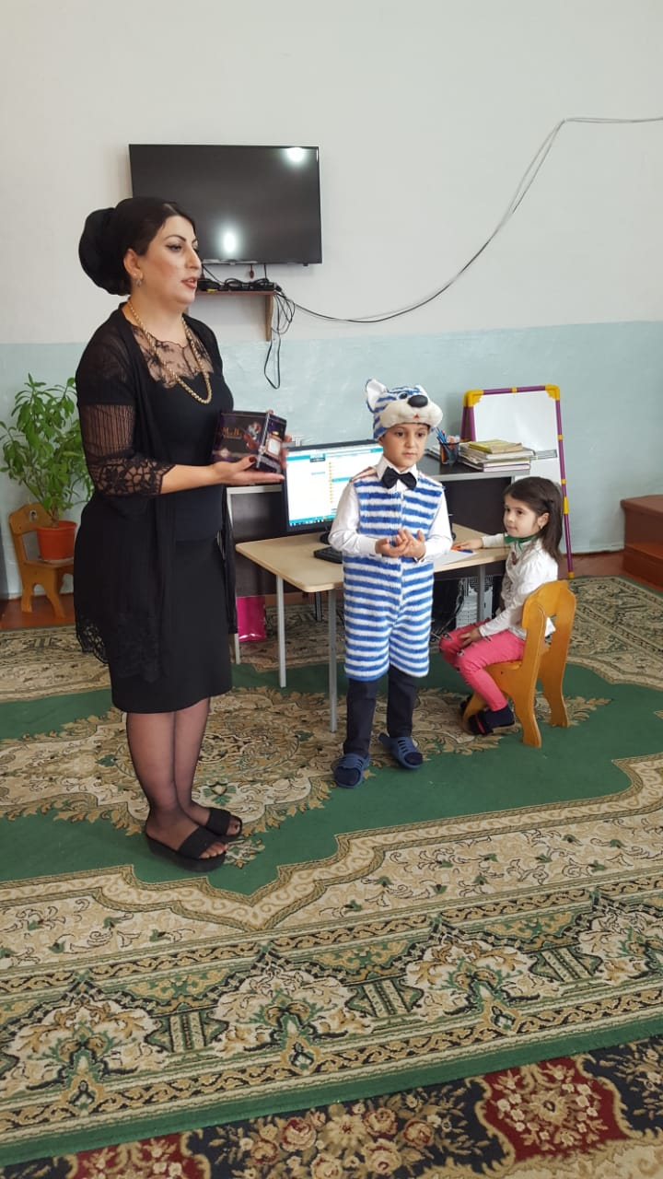

**Кот Леопольд:** Я хочу поместить свои деньги из копилки в банк, но не знаю как это сделать. Может, вы, дети, расскажете мне, что для этого нужно. Если дети не знают, объясняет воспитатель, что надо деньги сдать в банк, там заведут личный счет, выпишут сберегательную книжку (показывает свою сберкнижку). С этого момента твои деньги будут надежно храниться в банке, а так как твоими деньгами будут пользоваться в банке, за это ты получишь проценты. Когда тебе будет нужно забрать деньги из банка, ты получишь большую сумму, чем вложил.

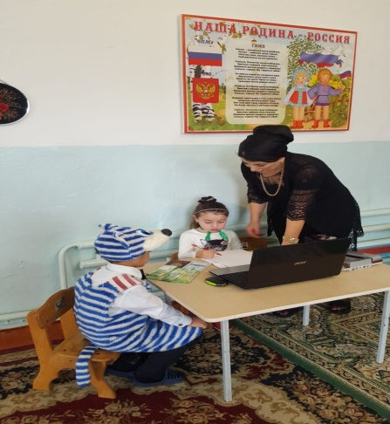

**Кот Леопольд:** Молодцы, ребята, подсказали, где мне лучше хранить деньги.

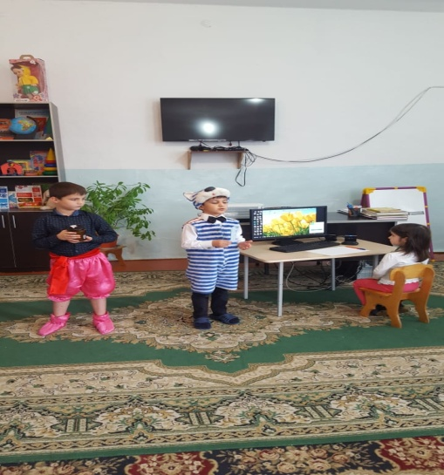

Физминутка:

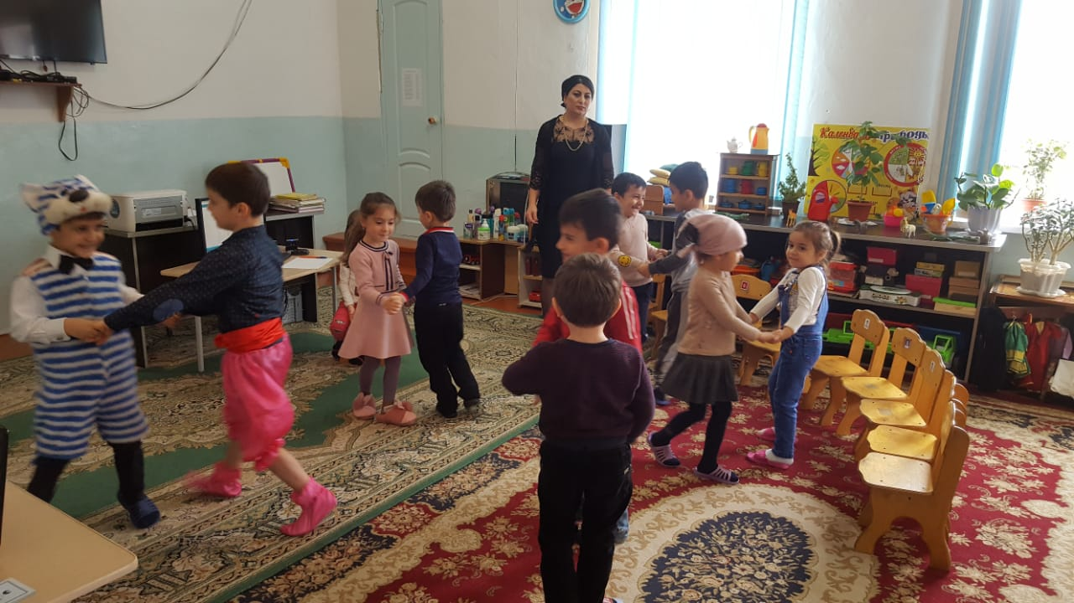

Детям предлагается порассуждать о банке, деньгах, копилке, сберегательной книжке.

— Хорошо, ребята, молодцы, вы уже так много знаете о банке, что вполне можете стать управляющими своих банков. Мы говорим, что деньги в банк поступают из разных источников. Каждый управляющий знает свои поступления. Подумайте, пожалуйста, и составьте модель поступления денег в банк. Дети составляют каждый свою модель и рассказывают о ней.

**Кот Леопольд:** Ребята, вы меня убедили, положу деньги в банк, заработаю еще и куплю автомобиль, а Карлсон отведет меня в ближайший банк.

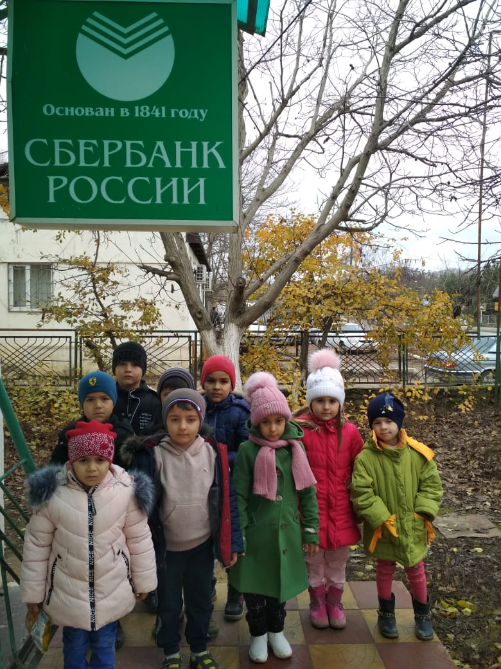

Прощается с детьми.